Задание 2. КОРПУС
Построить три вида детали по наглядному аксонометрическому изображению.
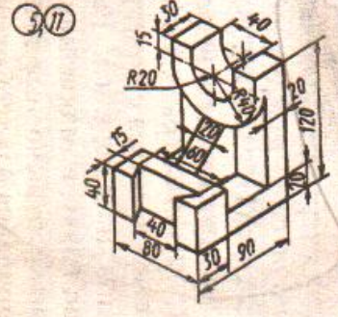

Образец выполнения:
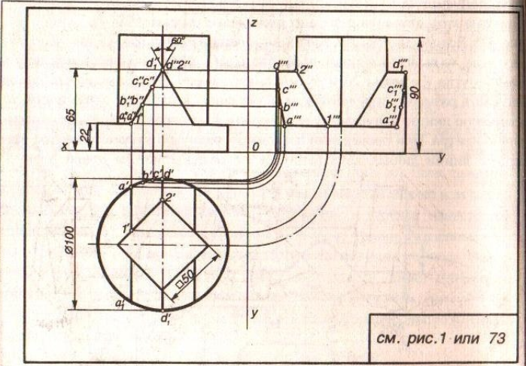

Задание 3. ПРИЗМА С ОКНОМ
Построить третье изображение призматической детали по двум данным, выполнить полезные размеры и построить аксонометрическое изображение с вырезом одной четверти.
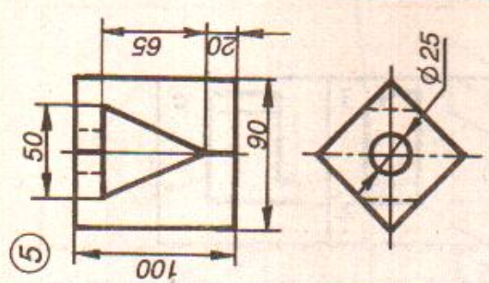

Образец:
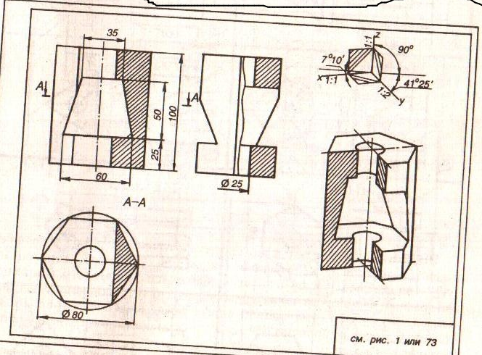

Задание 4. КОРПУС (ИЛИ ПЛИТА)
Построить три изображения детали по ее наглядному изображению (рисунку), выполнив полезные разрезы, и нанести рациональную схему размерных линий.

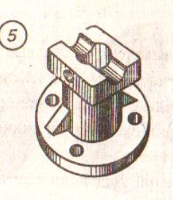
Образец:
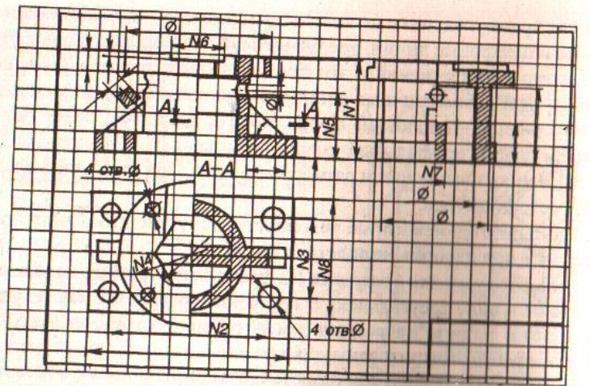

Задание 8. СОЕДИНЕНИЯ
Вычертить:
1) Болт, шайбу и гайку по их размерам, установленным в соответствующих стандарта
2) изображение этих деталей в болтовом соединении
3) гнездо под резьбу, гнездо с нарезанной резьбой, шпильку и шпилечное соединение с шайбой и гайкой по их размерам, установленным в соответствующих стандартах
4) неразъемные сварные, паяные и клепаные соединения.
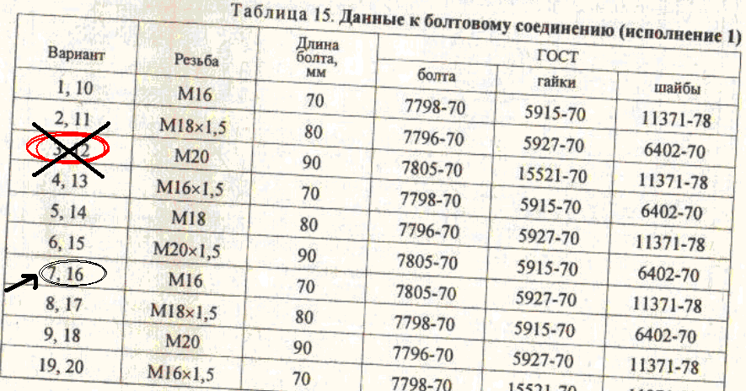

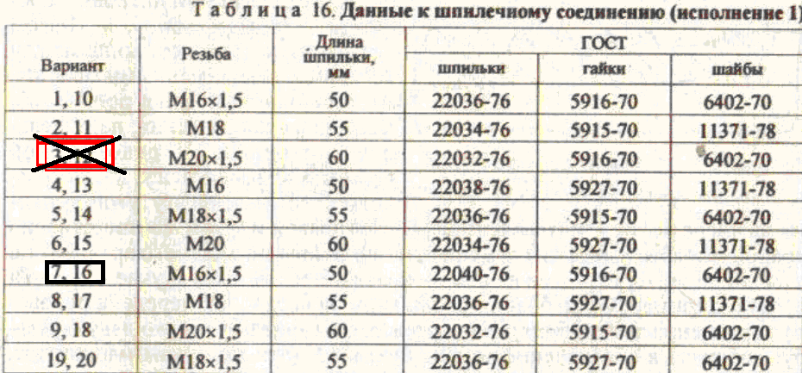
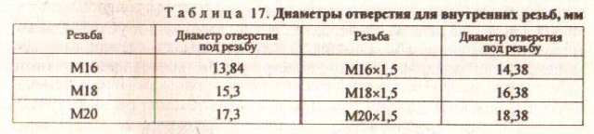
Образец:


